**程序设计（C与C++）实验报告**

|  |  |  |  |
| --- | --- | --- | --- |
| **实验名称** | 删除字符串中的重复字符 | | |
| **学 院** | 计算机科学与工程学院 | **专业班级** | 17信息安全 |
| **姓 名** | 蒋程 | **学 号** | 2017060201009 |
| **任课教师** | 卢光辉 | **实验时间** | 2018 年 06 月 03 日 |
| **成绩** |  | **说明** |  |

**1、实验内容**

实现删除字符串中连续的重复字符（除字母和数字）

**2、实验需求**

输入为字符串，将字符串中连续重复的，不是字母且不是数字的字符删去，然后输出处理后的字符串。输入字符串最长50个字符，之后截断，只输出处理后的字符串。

**3、设计过程** 判断str[i]与str[i+1]的值是否相等。同时判断是否为‘非字母’和‘非数字’。  
若上述条件成绩则把重复的字符串删掉，最后输出字符串。

**3.1 伪代码  
int i,j,k;  
char str1[51]  
char str2[51]  
gets(str1)  
  
for(i=0;k=0;str[1]!=’\0’){  
 if str[i] == str[i+1] &&'A'<=str1[i]&&str1[i]<='z'&&   
 '0'<=str1[i]&&str1[i]<='9'  
 j = 1  
 while(str1[i] == str1[i+j])   
 j++;  
 i = i+j-1;  
 str2[k] = str[i]  
 else  
 str2[k] = str1[i]   
 i++;  
 k++;  
  
str2[k] = ‘\0’  
puts(str2)  
  
  
  
  
  
  
4.流程图**

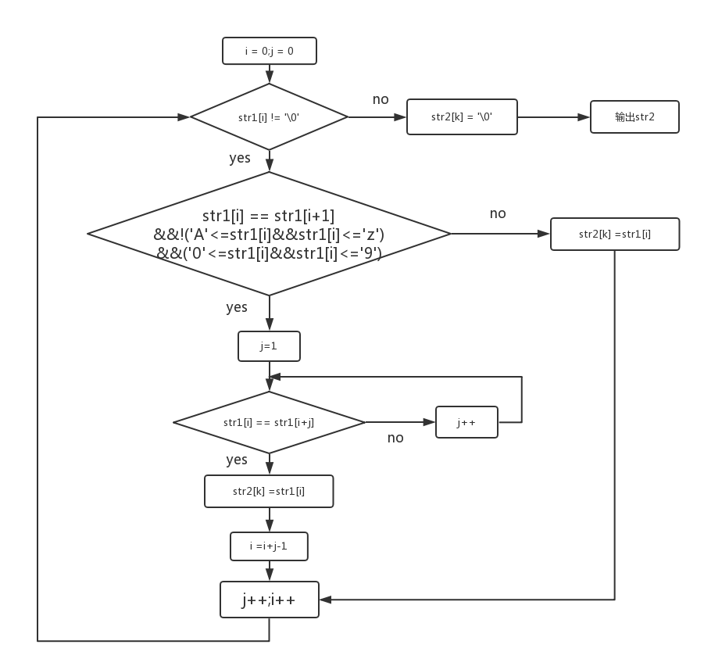

5、测试

